СЦЕНАРІЙ
ВІДКРИТОЇ ВИХОВНОЇ ГОДИНИ

«МОВО РІДНА,
З ПІСНІ ТА ЛЮБОВІ»
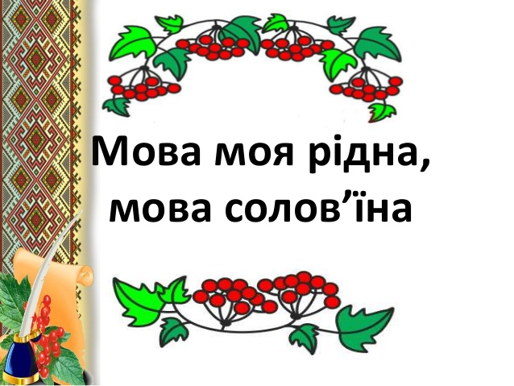

Укладач:
Савічева В.Л.

м. Кам’янське

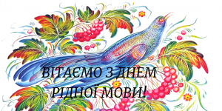

Мета: донести інформацію про запровадження Дня української писемності та мови; формувати розуміння того, що українська мова – наш скарб, без якого не може існувати ні народ, ні Україна як держава; розширювати знання про красу і багатство української мови; сприяти прагненню студентів продемонструвати свої знання української мови, спонукати їх до творчої праці; розвивати навички роботи в групах; виховувати у студентів почуття патріотизму, національної гордості, любові до рідного краю, глибоку повагу до рідної мови.
Обладнання: тематичні картки, ПК, телевізор.

Хід виховної години

На екрані телевізора епіграф:
« Скажу я вкотре, хоч уже й обридло: На мову не бува престижних мод. Допоки є в нас мова, ми — не бидло, Не покручі й безбатченки — Народ!»
(Валентина Сторожук)
(Звучить пісня «Рідна мова» (слова Г.Вієру, музика П. Дворського))

Студенти слухають пісню і дивляться відео

Вступне слово викладача
Щорічно 9 листопада в Україні відзначається День української писемності та мови, запроваджений у 1997 році Указом Президента, в якому говориться: “На підтримку ініціативи громадських організацій та з урахуванням важливості ролі української мови в консолідації суспільства постановляю: “Установити в Україні День української писемності та мови, який відзначати щорічно 9 листопада в день вшанування пам’яті Преподобного Нестора Літописця”.

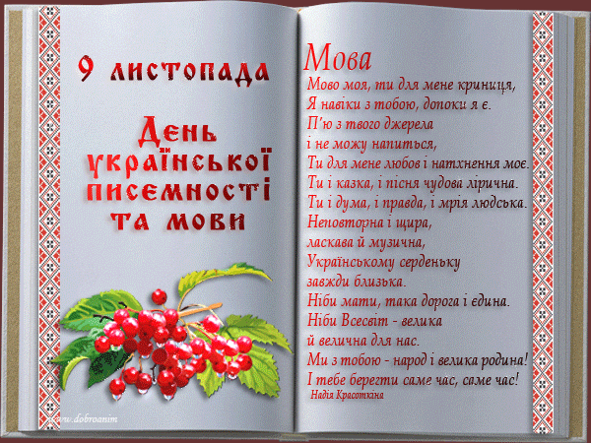
(На екрані телевізора тематична картинка)
Відомий український педагог Василь Сухомлинський писав: «Мова – це віконця, через які людина бачить світ. Багата мова – багатий духовний світ, розвинуте почуття краси слова – велика моральна культура. Убогість слова – це убогість думки, інтелектуальної, емоційної, естетичної товстошкірості».
Мова – це великий дар. І в кожного народу вона своя. Мова — це доля народу, і вона залежить від того, як ревно ми всі плекатимемо її. Тому що наш народ створював мову віками, багато боровся і бореться за її існування і процвітання. І ми, як свідомі громадяни нашої країни, повинні не тільки зберегти набуте, а й примножувати її багатства для прийдешніх поколінь. (на екрані картинка)
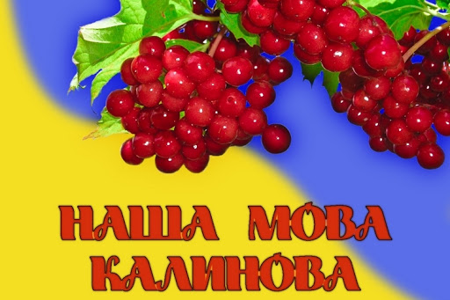
Пропоную сьогодні пригадати, що ви знаєте про нашу рідну мову, і позмагатися в ерудованості, взявши участь у інтелектуальній грі-конкурсі знавців української мови « Мово рідна, з пісні та любові !»
Цей захід ми присвячуємо рідній українській мові. Саме тій мові, якою ми розмовляємо, пишемо, читаємо. Адже, однією із найчисленніших мов слов’янського походження є саме українська мова, мова України, українського народу, наша рідна мова!
Наш захід я пропоную провести у ігровій формі.
Перед початком нашої гри хочу представити вам наше шановне журі.

І конкурс назвемо «МОВНЕ АСОРТІ»

Завдання: Учаснику кожної команди будуть запропоновані питання, на які необхідно дати відповідь. Якщо учасник команди не дає відповіді, то це питання не зараховується. Вигукувати та підказувати забороняється, навіть у межах однієї команди, гравець має відповідати самостійно.
Оцінювання: За кожну правильну відповідь нараховується 1 бал.
І так увага питання :

- Скільки букв в українському алфавіті? (33)
- Назвіть останній відмінок української мови. (Клична форма)
- Замініть фразеологізм «викинути з голови» одним словом-синонімом. (Забути).
- Скільки голосних в українській мові? (6)
- Скільки звуків у слові «кущ»? (4)
- Головні члени речення. (Підмет і присудок)
- Поставте у кличний відмінок слово «юнак» (Юначе!)
- Яка частина мови вказує на предмет, але не називає його? (Займенник)
- Чуже мовлення, передане дослівно. (Пряма мова)
- Дослівно наведений уривок з якогось тексту. (Цитата)
- Другорядний член речення, що відповідає на питання непрямих відмінків. (Додаток)
- Назвіть знак, що позначає роздільну вимову. (Апостроф)
- Розділ науки, який вивчає звуки. (Фонетика)Поставте дієслово «вигукувати» у наказовий спосіб. (Вигукуй)
- Частина слова без закінчення. (Основа слова)
- Як називаються літери, що записані у певному порядку? (алфавіт
- Слова, що мають багато значень? ( багатозначні)
- Слова, що мають спільний корінь? ( спільнокореневі)
- Розмова двох осіб? (діалог)
- Слова з протилежним значенням (антоніми).
- Займенник з однієї букви (Я).
- Частина мови слова «зошит» (іменник).
- Власний життєпис (автобіографія).

ІІ. Наступний конкурс «ВГАДАЙ ФРАЗЕОЛОГІЗМ»

Завдання: По черзі студент з кожної команди, не називаючи слів, що входять до фразеологізму, за допомогою міміки та жестів повинен пояснити, про який фразеологізм йде мова. Завдання команд – відгадати за підказками фразеологізм і пояснити його значення.
Оцінювання: Якщо першою відгадає та команда, з якої виступав студент, вона отримує 2 бали, якщо команда суперника – 3 бали. Журі може надати додатковий бал за артистизм.
(Фразеологізми написані на аркушах паперу і студенти по-черзі беруть листочки )
Фразеологізми:
У поті чола (докладаючи всіх зусиль, напружено)
Умивати руки (ухилятися від участі в якій-небудь справі, знімати з себе відповідальність)
Задирати носа – хвастати
Прикусити язика – замовкнути
Вилазити боком (погано закінчитись для когось)
Зробити з мухи слона (перебільшити)
Тягти за язик (змушувати кого-небудь висловлюватися з якогось привод)
Тримати язик за зубами (бути обачним, стриманим у розмовах, мовчати)
Дати гарбуза (відмовити)
Товкти воду в ступі (займатися чимось непотрібним)

ІІІ. Переходимо до наступного конкурсу «СКАЖИ БЕЗ ЗАТРИМКИ»
У цьому конкурсі беруть участь по одному бажаючому від команди.
Завдання : Назвати по черзі без затримки антоніми до запропонованих слів.
У разі затримки відповідає суперник
Оцінювання: Кожне слово оцінюється в 1 бал. Переможе той, у кого було найменше пауз та найбільше правильних відповідей.
Представники команд, дивлячись на екран телевізора, називають антоніми до вказаних слів.
Сміятися (плакати) | Мирний (агресивний)
Активний (пасивний) | Бадьорість (втома)
Корисний (шкідливий) | Оптиміст (песиміст)
Хворіти (видужати) | Щедрість (скупіст)
Захід (схід) | Хвалити (лаяти)
Ганьба (слава) | Вітатися (прощатися)
Минуле (сучасне) | Прокинутися (заснути)
Згадати (забути) | Працьовитий (лінивий)

ІV. А зараз конкурс на кмітливість.
ВИКЛАДАЧ: Наш український народ, навіть у надзвичайно важкі для нього історичні часи, умів вдало пожартувати. Тож у цьому конкурсі ви покажете свою кмітливість у розгадуванні народних українських загадок. Це будуть загадки, мовні загадки-шаради та загадки-жарти.
Участь у конкурсі бере вся команда. Викрикувати не треба, піднімаємо руку, якщо знаємо відповідь. Оцінюється в один бал.
- Який молочний продукт стане злаком, якщо прочитати його справа наліво? (сир).
- Одного батька і одної матері дитина, а нікому з них не син. (Дочка).
- Що воно за штука, що день і ніч стука? (Серце).
- Що в людині найшвидше? (Думка).
- Летів гурт голубів і стояло три дуби, як сядуть по два – один дуб гуляє, а як сядуть по одному, то дуба не вистачає. Скільки було голубів? (Чотири).
- З якої миски не можна наїстися? (З порожньої).
- Що іде, не рухаючись із місця? (Час).
- Завжди в роті, а не проковтнеш. (Язик, зуби).
- Мовчить, а сто дурнів навчить (Книга).
- Біжить, біжить, не оглядається (Час).
- Коли дурень розумний? (Коли мовчить)
- Що треба для обіду? (Ложка)
Викладач: А зараз давайте дамо нашому журі підвести попередні підсумки, а вам я хочу запропонувати подивитися відеоролик цікавих фактів про українську мову. (студенти переглядають відеоролик)

V. Наступний конкур я б назвала «І ЧУЖОГО НАВЧАЙТЕСЬ, Й СВОГО НЕ ЦУРАЙТЕСЬ…»

Викладач: . Часто люди, намагаючись справити про себе враження, як про дуже ерудованих, сиплють чудернацькими чужомовними словами: медитація, девальвація, оптимізація, тоді, як в рідній мові є анітрохи не гірші, а навпаки — не такі незвичні й громіздкі відповідники: роздуми, продовження, поліпшення. Наш конкурс «І чужому навчайтесь, й свого не цурайтесь…» доведе, що українська мова має повновартісні відповідники до багатьох запозичень.

Завдання : Дібрати до запозичених слів українські відповідники. Пропоную взяти участь всім. Піднімаємо руку щоб відповісти. (на екрані висвітлені іншомовні слова, до яких студенти повинні підібрати українські слова). Кожна правильна відповідь оцінюється у 1 бал.
- Віраж / Поворот
- Акцент / Наголос
- Журнал / Часопис
- Вояж / Подорож
- Монстр / Потвора
- Юрист / Правник
- Егоїст / Себелюб
- Асортимент / Перелік
- Деградація / Занепад
- Аплодисменти / Оплески
- Унікум / виняток
- Кафе / кав’ярня
- Блондинка / білявка
- Дисципліна / порядок

VI. Заключний конкурс «Народ скаже, як зав’яже ». Оголошення умов конкурсу. Викладач: Один із визначних скарбів усної народної творчості є прислів’я та приказки, в яких зосереджена народна мудрість. Тому наступний наш конкурс має назву «Народ скаже, як зав’яже». Кожній команді по черзі будуть запропоновані частини прислів’їв, які необхідно продовжити; якщо одна команда не дає відповіді, то це право переходить до команди суперника. За кожну правильну відповідь нараховується 1 бал. Отож, вперед.
1. Хто не робить…(той не їсть).
2. Куй залізо…(поки гаряче).
3. Що посієш…(те й пожнеш).
4. Зробив діло…(гуляй сміло).
5. Не вір словам…(а вір ділам).
6. Лінивий двічі робить, а скупий…(двічі платить).
7. Життя прожити - …(не поле перейти).
8. Дарованому коневі…(в зуби не заглядають).
9. Вік живи…(вік учись).
10.Під лежачий камінь…(вода не тече).
11.Сім раз відмір…(раз відріж).
12.Краще синиця в руках…(ніж журавель у небі).
13.На чужому горі…(щастя не збудуєш).
14.Не одежа красить людину…(а добрі діла).
15.Слово – не горобець…(вилетить – не впіймаєш).
16. Шабля ранить голову, а слово -… (душу).
17.Більше діла – … (менше слів).
18.Хто людей питає, той …(розум має).
19.Без верби і калини …(нема України).
20.Не той друг, хто медом маже, а той, … (хто правду каже).
21.Не знаючи броду, … (не лізь у воду).
22.Нових друзів май, а старих … (не забувай).
23.Більше діла - … (менше слів).
24.Хто людей питає, …(той розум має).
ВИКЛАДАЧ: Завершити наш конкурс хотілося б словами Олеся Гончара: «Мова – це доля нашого народу, і вона залежить від того, як ревно ми всі плекатимемо її».
А ще кожному з нас хотілося б висловити найкращі побажання, використавши «Абетку побажань». Тому, поки журі підведе підсумки нашої гри, ми звами висловимо побажання один одному (на екрані «Абетка бажань»)

« Абетка побажань»
А – активності творчої.
Б – безхмарності небесної.
В – віри розсудливої.
Г – гумору неміряного.
Г – ґречності щоденної.
Д – достатку життєвого.
Е – економії розумної.
Є – єдності сімейної.
Ж – життя безкінечного.
З – здоров’я безмежного.
І – імені чистого.
Ї – їздити в подорожі.
К – кохання доброго.
Л – людяності Щирої.
М – мрії здійсненної.
Н – наснаги професійної.
О – обрію барвистого.
П – посмішки чуйної.
Р – радості всесильної.
С – спокою літнього.
Т – теплоти родинної.
У – успіху великого.
Ф – фантазії гармонійної.
Х – хліба цілющого.
Ц – царини домашньої.
Ч – чарівності приємної.
Ш – широти духовної.
Щ – щастя невичерпного.
Ю – юності сердечної.
Я – ясності майбутньої.

Журі оголошує результати конкурсів. Відбувається нагородження команди-переможця та вручення заспокійливого призу, команді, яка не перемогла.

